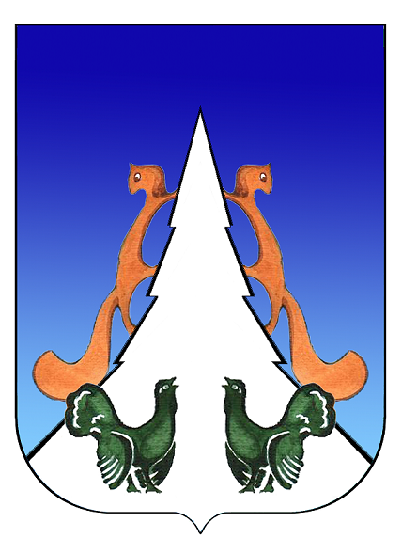

Ханты-Мансийский автономный округ – Югра
Советский район
городское поселение Агириш
А Д М И Н И С Т Р А Ц И Я
628245, Ханты-Мансийский автономный округ-Югра, телефон:(34675) 41233
Тюменской области, Советский район
п. Агириш факс:(34675) 41233
ул. Винницкая 16 эл.адрес: agirish@sovrnhmao.ru
ПОСТАНОВЛЕНИЕ

«28» октября 2022 г. № 339/НПА

О внесении изменений в постановление администрации городского поселения
Агириш от 19.11.2019 № 220/НПА «Об утверждении Порядка предоставления
субсидий юридическим лицам (за исключением субсидий государственным
(муниципальным) учреждениям), индивидуальным предпринимателям,
физическим лицам - производителям товаров, работ, услуг из бюджета
городского поселения Агириш»
В соответствии с постановлением Правительства Российской Федерации от 21.09.2022 № 1666 «О внесении изменений в некоторые акты Правительства Российской Федерации», с Уставом городского поселения Агириш, постановляю:
1. Внести в постановление администрации городского поселения Агириш от 19.11.2019 № 220/НПА «Об утверждении Порядка предоставления субсидий юридическим лицам (за исключением субсидий государственным (муниципальным) учреждениям), индивидуальным предпринимателям, физическим лицам - производителям товаров, работ, услуг из бюджета городского поселения Агириш» следующие изменения:

1.1. В Приложении 1:

1.1.1. Подпункт 7 пункта 4.2 раздела 4 изложить в следующей редакции:
«7) достигнутые или планируемые результаты предоставления субсидии, под которыми понимаются результаты деятельности (действий) получателя субсидии, соответствующие результатам муниципальных программ (при наличии в муниципальных программах результатов предоставления субсидии), указанных в целях предоставления субсидий исходя из наименования национального проекта (программы), в том числе муниципальной программы, в случае если субсидии предоставляются в целях реализации соответствующих проектов, программ (в случае если субсидия предоставляется в целях реализации такого проекта, программы), а также при необходимости их характеристики (показатели, необходимые для достижения результатов предоставления субсидии) (далее - характеристики), значения которых устанавливаются в соглашениях.»
2. Опубликовать настоящее постановление в бюллетене «Вестник городского поселения Агириш» и разместить на официальном сайте администрации городского поселения Агириш.
3. Настоящее постановление вступает в силу с момента официального опубликования.
4. Контроль исполнения настоящего постановления оставляю за собой.

И.о.главы городского поселения Агириш М.А.Апатов

